KAJIAN SOS1OLOG1S-TEOLOGIS MENGENAI MAKNA MENDIRIKAN
PONDOK SETELAH KEBAKARAN RUMAH TERJADI
DI BONGGAKARADENG

SKRIPSI
Oleh:
ELVIANI RENDE
2020164749
TEOLOGI KRISTEN
INSTITUT AGAMA KRISTEN NEGERI (IAKN) TORAJA
2020

HALAMAN PERSETUJUAN
Judul : Kajian Sosiologis-Teologis mengenai makna
Mendirikan pondok setelah kebakaran rumah terjadi
Di Bonggakaradeng
Dipersiapkan oleh :
Nama : Elviani Rende
Nirm : 2020164749
Jurusan/prodi: Teologi Kristen
Setelah melalui proses bimbingan konsultasi, dikoreksi, dan diperbaiki
sesuai dengan saran dari dosen pembimbing, maka skripsi ini dinyatakan
memenuhi syarat dan layak untuk mengikuti Ujian Skripsi Jurusan Teologi
Kristen di Institut Agama Kristen Negeri (IAKN) Toraja.
Tana Toraja, 31 Agustus 2020
Dosen Pembimbing,
Pembimbing 1

Algu S Pabangkc, M.Pd
NIP. 198806162011012010
Pembimbing 2

NIP. 197701172009012007

HALAMAN PENGESAHAN
Judul Skripsi
Ditulis
Nirm
Jurusan/Prodi
: Kajian Sosiologis-Teologis mengenai makna
Mendirikan pondok setelah kebakaran rumah terjadi
Di Bonggakaradeng
: Elviani Rende
: 2020164749
: Teologi Kristen
Dosen Pembimbing : 1. Algu S Pabangke, M.Pd
2. Dr. Selvianti, M.Th
Telah dipertahankan oleh penulis di depan Dewan Penguji Sarjana (SI)
Institut Agama Kristen Negeri (IAKN) Toraja pada tanggal 13 Agustus 2020.
Tana Toraja, 31 Agustus 2020
Dewan Penguji
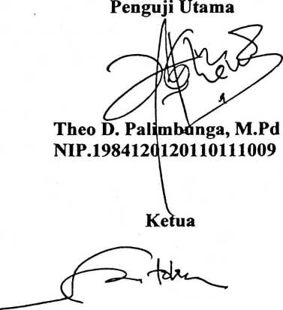
Semuel Tokam, M.Th
NIP. 196703302006041001
Panitia Ujian
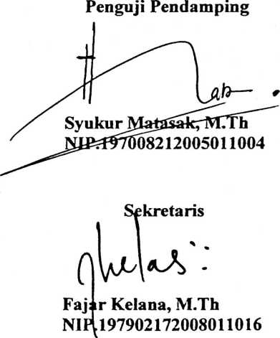
Mengetahui.
Df.Jpltf Tapingku, M.Th
^^>701242005011003
v

ABSTRAK
Elviani Rende menulis Skripsi dengan judul kajian Sosiologis-Teologis
mengenai makna mendirikan pondok setelah kebakaran rumah teijadi di
Bonggakaradeng.
Untuk mendeskripsikan makna mendirikan pondok setelah kebakaran
rumah terjadi di Bonggakaradeng
Dalam penelitian ini penulis menggunakan penelitian lapangan yang
bersifat kualitatif. Lokasi penelitian di Bonggakaradeng yang berada dalam
lingkungan Lembang Mappa’ dengan 7 (tujuh) orang informan.
Makna mendirikan pondok setelah peristiwa musibah kebakaran di
Bonggakaradeng agar korban tidak membawa malapetaka atau nasib sial kepada
keluarga dan tetangga sehingga korban tidak bisa menumpang agar tidak
ketergantungan dan memikirkan kehidupannya, oleh karena itu, masyarakat
mendirikan pondok untuk mereka berteduh dan membawa logistik. Dengan
mendirikan pondok dan membawa logistik yang dibutuhkan, masyarakat bahkan
keluarga sekalipun ikut merasakan apa yang dirasakan korban, menyatakan kasih,
menyatakan kepedulian, menyatakan empati dan menya takan simpati kepada
orang yang mengalami musibah kebakaran. Setelah tiga hari tiga malam
teijadinya musibah, masyarakat bahkan keluarga melakukan pembersihan diri
dengan menyembelih kerbau (satu kampung yang terkena musibah) dan babi
(hanya satu rumah yang terkena musibah).

